Soluzioni [ 1 ]
1.
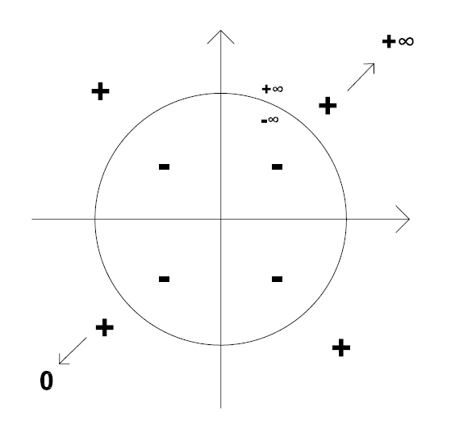
C.E. C.E. R² - $\left\{ (\text{ x , y }){\text{ / x}}^{2}+{\text{ y}}^{2}=\text{ 1 }\right\}$
SEGNO Come in figura
LIMITI Il limite ai punti di frontiera non esiste, perché vale +∞ o -∞, a seconda che ci si avvicini da fuori o da dentro il cerchio.
All’infinito vale +∞ nel I quadrante (dove x + y > 0) , 0 nel III (dove x + y < 0); di conseguenza negli altri quadranti non esiste.
Dalla figura deduciamo l’esistenza di un punto di minimo locale nel I quadrante (fuori del cerchio) e quella di un punto di massimo locale dentro il cerchio.
$$∇\text{ f }= \left(\frac{e^{\text{x }+\text{ y}}({\text{ x}}^{2}+{\text{ y}}^{2}\text{ - 1 - 2 x })}{({\text{ x}}^{2}+{\text{ y}}^{2}\text{ - 1 })^{2}}\text{ , }\frac{e^{\text{x }+\text{ y}}({\text{ x}}^{2}+{\text{ y}}^{2}\text{ - 1 - 2 y })}{({\text{ x}}^{2}+{\text{ y}}^{2}\text{ - 1 })^{2}}\right)$$
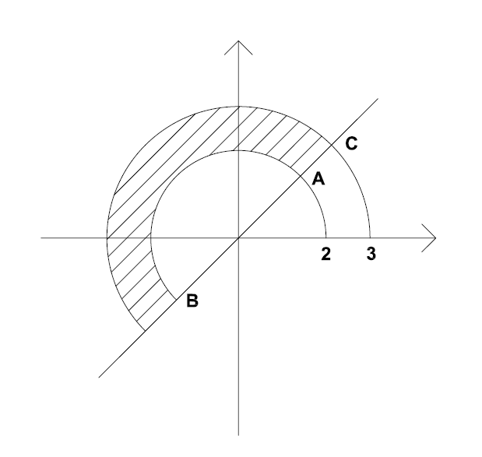
Punti stazionari: $P_{1}= \left(\frac{\text{1 }+\sqrt{\text{ 3}}}{2}\text{ , }\frac{\text{1 }+\sqrt{\text{ 3}}}{2}\right){\text{ , P}}_{2}= \left(\frac{\text{1 }−\sqrt{\text{ 3}}}{2}\text{ , }\frac{\text{1 }−\sqrt{\text{ 3}}}{2}\right)$ che sono i due punti cercati.

La funzione è continua nel compatto assegnato e dunque assume valore massimo e minimo. Poiché non ci sono punti stazionari interni, questi valori sono assunti sulla frontiera.

Sulla semicirconferenza interna (x = 2 cos t , y = 2 sen t ; π/4 ≤ t ≤ 5π/4) la funzione assume la forma${e^{\text{ 2 }(\text{ sen t }+\text{ cos t })}}/3$ e nell’intervallo ha derivata sempre diversa da 0. Dunque dobbiamo prendere in considerazione solo i valori agli estremi dell’intervallo; e dunque A = $(\sqrt{\text{ 2}}\text{ , }\sqrt{\text{ 2}})$, B = $(\text{ -}\sqrt{\text{ 2}}\text{ , -}\sqrt{\text{ 2}})$.
Stesse considerazioni e conclusioni sulla semicirconferenza esterna (x = 3 cos t , y = 3 sen t ; π/4 ≤ t ≤ 5π/4) dove la funzione assume la forma ${e^{\text{ 3 }(\text{ sen t }+\text{ cos t })}}/8$.
I punti che interessano sono C = $(\text{ 3 }\sqrt{\text{ 2}}\text{ / 2 , 3 }\sqrt{\text{ 2}}\text{ / 2 })$ , D = $(\text{ - 3 }\sqrt{\text{ 2}}\text{ / 2 , - 3 }\sqrt{\text{ 2}}\text{ / 2 })$.
Sui lati AC e BD la funzione vale ${e^{\sqrt{2}\text{ r}}}/{ }({\text{ r}}^{2}\text{ - 1 })$ ed ${e^{−\sqrt{2}\text{ r}}}/{ }({\text{ r}}^{2}\text{ - 1 })$ rispettivamente , con 2 ≤ r ≤ 3. In entrambi i casi la derivata non si annulla e dunque ritroviamo i punti precedenti.
Confrontando i valori in questi punti, si trova che il massimo è assunto in C, il minimo in D.
2.
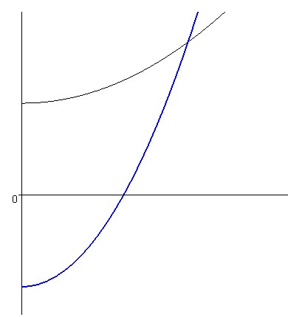
Essendo una regione di rotazione attorno all’asse delle z, il baricentro è sull’asse; dunque dobbiamo calcolare solo la quota z.
Vol A = $2π\int_{0}^{\text{1/2}}{\text{ x }({\text{ x}}^{2}+\text{ 1 })\text{ dx }}+\text{ 2}π\int_{\text{1/2}}^{\sqrt{\text{2/3}}}{\text{ x }({\text{ 2 -3x}}^{2})\text{ dx }}=\text{.}\text{.}\text{.}\text{.}\text{.}$

L’integrale di z può essere calcolato per sezioni o per fili; di seguito riportiamo i due metodi.
Per sezioni:
$\int_{0}^{1}{\text{ z dz}}\iint_{x^{2}+{\text{ y}}^{2}≤(\text{ 1 }+\text{ z })\text{ / 4}}{\text{ dx dy }+ }\int_{1}^{5/3}{\text{ z dz}}\iint_{\text{z - 1 }≤{\text{ x}}^{2}+{\text{ y}}^{2}≤(\text{ 1 }+\text{ z })\text{ / 4}}{\text{ dx dy }= }$
$$π\int_{0}^{1}{\text{ z }\frac{\text{z }+\text{ 1}}{4}\text{ dz }}+ π\int_{1}^{5/3}{\text{ z }\left(\frac{\text{z }+\text{ 1}}{4}\text{ - z }+\text{ 1}\right)\text{ dz }}= \text{.}\text{.}\text{.}\text{.}\text{.}$$
Per fili:
$\int_{0}^{1}{\text{ z dz}}\iint_{x^{2}+{\text{ y}}^{2}≤(\text{ 1 }+\text{ z })\text{ / 4}}{\text{ dx dy }+ }\int_{1}^{5/3}{\text{ z dz}}\iint_{\text{z - 1 }≤{\text{ x}}^{2}+{\text{ y}}^{2}≤(\text{ 1 }+\text{ z })\text{ / 4}}{\text{ dx dy }= }$=
$$\iint_{x^{2}+{\text{ y}}^{2}≤\text{ 1 / 4}}{ \frac{1}{2} {\left({\text{ x}}^{2}+{\text{ y}}^{2}+\text{ 1 }\right)}^{\text{ 2}}\text{ dx dy }+ \iint_{\text{1 / 4 }≤{\text{ x}}^{2}+{\text{ y}}^{2}≤\text{ 2 / 3}}{ \frac{1}{2} \left({\left({\text{ x}}^{2}+{\text{ y}}^{2}+\text{ 1 }\right)}^{\text{ 2}}\text{ - }{\left(\text{ 4 }({\text{ x}}^{2}+{\text{ y}}^{2})−\text{ 1 }\right)}^{\text{ 2}}\right)\text{ dx dy }}}$$
A questo punto si procede passando a coordinate polari nel piano.
$π\int_{0}^{\text{1 / 2}}{\text{ r }({\text{ r}}^{2}+\text{ 1 })^{2}\text{ dr }+ π\int_{\text{1/2}}^{\sqrt{\text{2 / 3}}}{\text{ r }\left[({\text{ r}}^{2}+\text{ 1 })^{2}\text{ - }({\text{ 4 r}}^{2}+\text{ 1 })^{2}\right]\text{ dr }}}$= …..

3.
Criterio del rapporto: $\left|\frac{{\text{ a}}_{n+1}}{a_{n}}\right| = \frac{\text{n }+\text{ 1}}{n} \left|\text{ x }\right| → \left|\text{ x }\right|$
La serie converge puntualmente nell’intervallo ( -1 , 1 ) . Per sostituzione diretta si trova che non converge agli estremi. Essendo una serie di potenze, converge uniformemente in ogni intervallo [ a , b ] $⊂$ ( -1 , 1 ) .

Utilizzando il teorema di derivazione sotto segno di serie, si ottiene:
$\text{f }(\text{ x }) = \sum_{\text{n }=\text{ 1}}^{∞}{{\text{ n x}}^{\text{n }+\text{ 1}} ={\text{ x}}^{2}}\sum_{\text{n }=\text{ 1}}^{∞}{{\text{ n x}}^{\text{n }−\text{ 1}} ={\text{ x}}^{2}}\sum_{\text{n }=\text{ 1}}^{∞}{({\text{ x}}^{n})\text{' }={\text{ x}}^{2}\left(\frac{1}{\text{1 - x}}\text{ - 1 }\right)} = \frac{x^{2}}{(\text{ 1 - x })^{2}}$.

4.
Per x = 0 le funzione sono nulle, dunque f ( 0 ) = 0 .
Per 0 < $\overline{x} ≤\text{ 2 }π$, definitivamente risulta $π\text{ / n }< \overline{x}$e dunque f _{n} ($\overline{x}$) = 0.
In conclusione , f ( x ) = 0 in tutto l’intervallo.
La convergenza non è uniforme, perché $\left\|{\text{ f}}_{n}\right\| =\text{ n }$.
In ogni intervallo $[ε\text{ , 2 }π]$, definitivamente risulta f_{n} = 0 e dunque $\left\|{\text{ f}}_{n}\right\|$ = 0.
Infine: $\int_{0}^{2π}{{\text{ f}}_{n}(\text{ x })\text{ dx }= \int_{0}^{π\text{ / n}}{\text{ n sen nx dx }= {\left[\text{ - cos nx }\right]}_{0}^{π/n} =\text{ 2}}}$ , mentre $\int_{0}^{2π}{\text{ f}(\text{ x })\text{ dx }=\text{ 0}}$.

Soluzioni [ 2 ]
1.
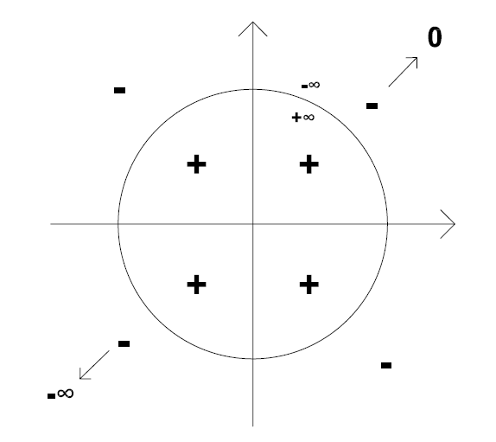
C.E. R² - $\left\{ (\text{ x , y }){\text{ / x}}^{2}+{\text{ y}}^{2}=\text{ 1 }\right\}$
SEGNO Come in figura
LIMITI Il limite ai punti di frontiera non esiste, perché vale -∞ o +∞, a seconda che ci si avvicini da fuori o da dentro il cerchio.
All’infinito vale 0 nel I quadrante (dove x + y > 0) , -∞ nel III (dove x + y < 0); di conseguenza negli altri quadranti non esiste.
Dalla figura deduciamo l’esistenza di un punto di massimo locale nel III quadrante (fuori del cerchio) e quella di un punto di minimo locale dentro il cerchio.
$$∇\text{ f }= \left(\frac{e^{\text{- x }−\text{ y}}({\text{ x}}^{2}+{\text{ y}}^{2}\text{ - 1 }+\text{ 2 x })}{({\text{ x}}^{2}+{\text{ y}}^{2}\text{ - 1 })^{2}}\text{ , }\frac{e^{\text{- x }−\text{ y}}({\text{ x}}^{2}+{\text{ y}}^{2}\text{ - 1 }+\text{ 2 y })}{({\text{ x}}^{2}+{\text{ y}}^{2}\text{ - 1 })^{2}}\right)$$
Punti stazionari: $P_{1}= \left(\frac{\text{- 1 }−\sqrt{\text{ 3}}}{2}\text{ , }\frac{\text{- 1 }−\sqrt{\text{ 3}}}{2}\right){\text{ , P}}_{2}= \left(\frac{\text{- 1 }+\sqrt{\text{ 3}}}{2}\text{ , }\frac{\text{-1 }+\sqrt{\text{ 3}}}{2}\right)$ che sono i due punti cercati.

La funzione è continua nel compatto assegnato e dunque assume valore massimo e minimo. Poiché non ci sono punti stazionari interni, questi valori sono assunti sulla frontiera.

Sulla semicirconferenza interna (x = 2 cos t , y = 2 sen t ; π/4 ≤ t ≤ 5π/4) la funzione assume la forma${{\text{- e}}^{\text{ 2 }(\text{ sen t }+\text{ cos t })}}/3$ e nell’intervallo ha derivata sempre diversa da 0. Dunque dobbiamo prendere in considerazione solo i valori agli estremi dell’intervallo; e dunque A = $(\sqrt{\text{ 2}}\text{ , }\sqrt{\text{ 2}})$, B = $(\text{ -}\sqrt{\text{ 2}}\text{ , -}\sqrt{\text{ 2}})$.
Stesse considerazioni e conclusioni sulla semicirconferenza esterna (x = 3 cos t , y = 3 sen t ; π/4 ≤ t ≤ 5π/4) dove la funzione assume la forma ${{\text{- e}}^{\text{ - 3 }(\text{ sen t }+\text{ cos t })}}/8$. I punti che interessano sono C = $(\text{ 3 }\sqrt{\text{ 2}}\text{ / 2 , 3 }\sqrt{\text{ 2}}\text{ / 2 })$ , D = $(\text{ - 3 }\sqrt{\text{ 2}}\text{ / 2 , - 3 }\sqrt{\text{ 2}}\text{ / 2 })$.
Sui lati AC e BD la funzione vale ${e^{−\sqrt{2}\text{ r}}}/{ }({\text{ 1 - r}}^{2})$ ed ${e^{\sqrt{2}\text{ r}}}/{ }({\text{ 1 - r}}^{2})$ rispettivamente , con 2 ≤ r ≤ 3. In entrambi i casi la derivata non si annulla e dunque ritroviamo i punti precedenti.
Confrontando i valori in questi punti, si trova che il massimo è assunto in C, il minimo in D.
2.
Essendo una regione di rotazione attorno all’asse delle z, il baricentro è sull’asse; dunque dobbiamo calcolare solo la quota z.
Vol A = $2π\int_{0}^{\sqrt{\text{1 / 2}}}{\text{ x }({\text{ x}}^{2}+\text{ 1 })\text{ dx }}+\text{ 2}π\int_{\sqrt{\text{1 / 2}}}^{\sqrt{3}}{\text{ x }({\text{ 2 -x}}^{2})\text{ dx }}=\text{.}\text{.}\text{.}\text{.}\text{.}$

L’integrale di z può essere calcolato per sezioni o per fili; di seguito riportiamo i due metodi.
Per sezioni:
$\int_{0}^{1}{\text{ z dz}}\iint_{x^{2}+{\text{ y}}^{2}≤(\text{ 1 }+\text{ z })\text{ / 2}}{\text{ dx dy }+ }\int_{1}^{3}{\text{ z dz}}\iint_{(\text{ 1 }+\text{ z })\text{ / 2 }≤{\text{ x}}^{2}+{\text{ y}}^{2}≤\text{ z - 1}}{\text{ dx dy }= }$
$$π\int_{0}^{1}{\text{ z }\frac{\text{z }+\text{ 1}}{2}\text{ dz }}+ π\int_{1}^{3}{\text{ z }\left(z\text{ - 1 - }\frac{\text{z }+\text{ 1}}{2}\right)\text{ dz }}= \text{.}\text{.}\text{.}\text{.}\text{.}$$
Per fili:
$$\iint_{x^{2}+{\text{ y}}^{2}≤\text{ 1 / 2}}{\text{ dx dy }\int_{0}^{x^{2}+{\text{ y}}^{2}+\text{ 1}}{\text{ z dz}} + }\iint_{\text{1 / 2 }≤{\text{ x}}^{2}+{\text{ y}}^{2}≤\text{ 2}}{\text{ dx dy }\int_{\text{2 }({\text{ x}}^{2}+{\text{ y}}^{2})−1}^{x^{2}+{\text{ y}}^{2}+\text{ 1}}{\text{ z dz}} = }$$
$$\iint_{x^{2}+{\text{ y}}^{2}≤\text{ 1 / 2}}{\frac{1}{2} {\left({\text{ x}}^{2}+{\text{ y}}^{2}+\text{ 1 }\right)}^{\text{ 2}}\text{ dx dy }+\iint_{\text{1 / 2 }≤{\text{ x}}^{2}+{\text{ y}}^{2}≤\text{ 2 }}{\frac{1}{2} \left({\left({\text{ x}}^{2}+{\text{ y}}^{2}+\text{ 1 }\right)}^{\text{ 2}}\text{ - }{\left(\text{ 2 }({\text{ x}}^{2}+{\text{ y}}^{2})−\text{ 1 }\right)}^{\text{ 2}}\right)\text{ dx dy }}}$$
A questo punto si procede passando a coordinate polari nel piano.
$\frac{π}{2} \int_{0}^{\text{1 / }\sqrt{2}}{\text{ r }({\text{ r}}^{2}+\text{ 1 })^{2}\text{ dr }+ \frac{π}{2} \int_{\text{1/ }\sqrt{2}}^{\sqrt{\text{2 }}}{\text{ r }\left[({\text{ r}}^{2}+\text{ 1 })^{2}\text{ - }({\text{ 2 r}}^{2}−\text{ 1 })^{2}\right]\text{ dr }}}$= …..

3.
Criterio del rapporto: $\left|\frac{{\text{ a}}_{n+1}}{a_{n}}\right| = \frac{\text{n }+\text{ 3}}{\text{n }+\text{ 2}} \left|\text{ x }\right| → \left|\text{ x }\right|$
La serie converge puntualmente nell’intervallo ( -1 , 1 ) . Per sostituzione diretta si trova che non converge agli estremi. Essendo una serie di potenze, converge uniformemente in ogni intervallo [ a , b ] $⊂$ ( -1 , 1 ) .

Utilizzando il teorema di derivazione sotto segno di serie, si ottiene:
$\text{x f }(\text{ x }) = \sum_{\text{n }=\text{ 0}}^{∞}{(\text{ n }+\text{ 2 }){\text{ x}}^{\text{n }+\text{ 1}} = }\sum_{\text{n }=\text{ 0}}^{∞}{({\text{ x}}^{\text{n }+\text{ 2}})\text{' }= {\left(\sum_{\text{n }=\text{ 0}}^{∞}{{\text{ x}}^{\text{n }+\text{ 2}}}\right)}^{'}= {\left(\frac{1}{\text{1 - x}}\text{ - 1 - x }\right)}^{'}} = \frac{{\text{2 x - x}}^{2}}{(\text{ 1 - x })^{2}}$.
$$\text{f }(\text{ x }) = \frac{\text{2 - x}}{(\text{ 1 - x })^{2}}\text{.}$$

4.
Per x = 0 le funzione sono nulle, dunque f ( 0 ) = 0 .
Per 0 < $\overline{x} ≤\text{ 2 }π$, definitivamente risulta $π\text{ / n }< \overline{x}$e dunque f _{n} ($\overline{x}$) = 0.
In conclusione , f ( x ) = 0 in tutto l’intervallo.
La convergenza non è uniforme, perché $\left\|{\text{ f}}_{n}\right\| =\text{ n }$.
In ogni intervallo $[ε\text{ , 2 }π]$, definitivamente risulta f_{n} = 0 e dunque $\left\|{\text{ f}}_{n}\right\|$ = 0.
Infine: $\int_{0}^{2π}{{\text{ f}}_{n}(\text{ x })\text{ dx }= \int_{0}^{π\text{ / 2 n}}{\text{ n cos nx dx }= {\left[\text{ sen nx }\right]}_{0}^{π/2n} =\text{ 1}}}$ , mentre $\int_{0}^{2π}{\text{ f}(\text{ x })\text{ dx }=\text{ 0}}$.

